附件1：

科技成果登记操作细则

一、科技成果登记主要对象

1、已授权的发明专利：授权公告日在近3年内的有效发明专利。

2、省级和国家级科技类项目：项目验收后凭验收报告和项目任务书登记。验收报告必须有专家的签字、验收意见和验收单位的公章。

3、计算机软件著作权登记证书：软件著作权登记日在近3年内的计算机软件著作权登记证书。

4、科技成果评价的项目：凭科技成果评价报告、成果评价材料登记，科技成果评价机构须是经过国家或省科技成果与技术市场协会备案的机构。

5、国家相关部门颁发的新品种证书。

6、集成电路布局设计：集成电路布局设计登记证书。

**7**、《湖南省科技成果登记实施办法》中明确可以进行登记的其他类科技成果。

二、科技成果登记系统操作简要说明

1.安装软件。从国家科技成果信息服务平台（https://www.tech110.net）下载“国家科技成果登记系统V 11.0”和“V11.0补丁”。先安装主程序，安装完成后暂不重启，解压缩“V11.0补丁”数据包，复制解压文件到主程序安装文件夹替换原有文件。

2.录入数据。初次打开登记系统软件直接进入单位信息主界面，填写完成单位信息后，点击“退出”进入科技成果登记信息栏，点击“数据处理”菜单，选择“科技成果”进入主界面，点击右侧“增加”按钮，填写成果基本信息后点击“存储”，然后选定新增的成果，依次点击右上方各表单填写成果信息并存储，成果数据信息须完整。

3.打印登记表。填写完成后，点击“**数据处理**”界面“**打印登记表**”按钮，可选择“打印”直接打印《科技成果登记表》，或点击“生成Word文档”，调整排版后保存并打印。

4.生成数据文件。点击主界面“**数据导出**”按钮，在弹出的窗口中选择需导出的成果和文件保存目录，即可导出文件名为**“cgsbqy.zip”**的数据文件。

三、办理科技成果登记应提交的材料

（一）纸质材料

**1、登记文档（每项成果登记均需要）**

* 《科技成果登记表》
* 《湖南省科技成果（技术）转移转化需求情况表》
* 《保密承诺书》

《湖南省科技成果（技术）转移转化需求情况表》《保密承诺书》模板（见附件）。

**2、佐证材料（根据登记的科技成果类型提供佐证材料，并在“立项情况”表单中选择相应的“评价方式”）**

* + - 科技成果评价报告、全套评价材料 →机构评价
    - 已授权的发明专利证书 →知识产权授权
    - 重点项目任务书和验收报告（含专家签字页、盖章页）→验收
    - 科技成果鉴定证书 →鉴定
    - 软件著作权登记证书 →知识产权授权
    - 新品种证书 →知识产权授权
    - 新产品（新技术）鉴定验收证书 →鉴定
    - 国家级或省级科技支撑计划课题任务书及验收证明 →验收
    - 集成电路布局设计登记证书 →知识产权授权
* 提供的佐证材料复印件必须加盖完成单位公章

**3、特别说明：**成果完成单位经由岳阳市科技局科技成果转化促进科开展科技成果登记，在“成果概况”表单页面填写“**推荐单位**”，并提供纸质材料**一式三份**。

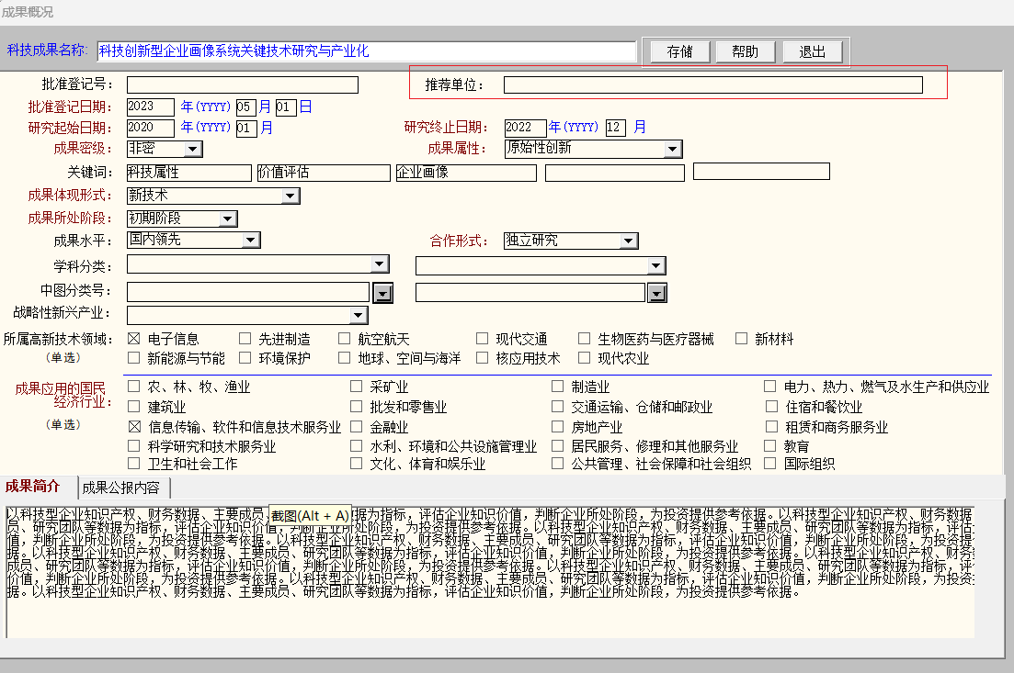

1. 数据光盘**一张，至少包括：**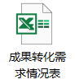

（1）科技成果登记系统导出的cgsbqy.zip文件（压缩包导出操作说明见附件）；

（2）可编辑《湖南省科技成果（技术）转移转化需求情况表》excel文件。

四、科技成果登记办理流程

1、提交材料。

前往岳阳市科技局科技成果转化促进科提交办理科技成果登记的材料，经审核合格后，即现场受理登记。由岳阳市科技局科技成果转化促进科分批次上报省科技成果登记管理部门进行复审。

1. 成果公示。

经登记的科技成果每月在湖南省科技厅网站进行公示一批，公示期30天。

1. 颁发证书。

公示期满且无异议的，由省科技厅统一印制《湖南省科学技术研究成果登记证书》。

经由岳阳市科技局科技成果转化促进科登记的科技成果，成果登记证书统一寄送至岳阳市科技局科技成果转化促进科，由岳阳市科技局科技成果转化促进科通知完成单位领取。完成单位可向岳阳市科技局科技成果转化促进科咨询成果登记证书进度。

代为领取成果登记证书的，需由完成单位提前与岳阳市科技局科技成果转化促进科沟通确认代领取人员信息，由代领取人员携带身份证原件现场登记信息后领取。